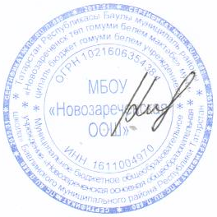
«Утверждаю»
Директор МБОУ «Новозареченская ООШ»
____________ Н.В. Князева

Расписание занятий школьного спортивного клуба «Импульс»

№ п/п | Наименование кружка, секции | Кол-во учащихся | Руководитель | Дни занятий | Время проведения
1. | Утренняя зарядка | 56 | Сафаров Т.Б | Ежедневно | 8.15 ч
2. | Шахматы | 21 | Гатиятова Г.Н | Понедельник | 13.00 ч
3. | Юнармия | 12 | Сафаров Т.Б | Понедельник | 17.00
4. | Каратэ | 25 | Сафаров Т.Б | Среда  Пятница | 17.00 ч
5. | Подвижные игры | 10 | Багижева С.Н | Среда | 13.00 ч
6. | Спортивные мероприятия | 56 | Сафаров Т.Б | По плану

